21 august 2019
RAPORT ZILNIC

Date de conectare FTP
HOST: 91.195.151.146
USERNAME: romgaz
PASSWORD: s3cur1zat

În scopul unei mai bune colaborări, vă rugăm să ne semnalaţi eventualele neplăceri şi să ne oferiţi sugestii pe care le consideraţi necesare creşterii calităţii serviciului de monitorizare.

1.Ştiri şi emisiuni din domeniul gazelor

Calificativ:  NEUTRU | Cu faţa la apus | Digi24 - 18:17  4min 01sec  EuropaFM-13:08  1min 33s  RFIRomânia-13:01  1min 29s  TVR2-19:08  2min 50s  Antena1-19:06  4min 10s  ProTV-19:12  3min 43s
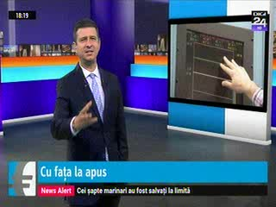 | Klaus Iohannis a făcut o vizită la Casa Albă unde a discutat cu Donald Trump despre securitate, colaborare economică, energie, dar şi despre problema vizelor.  În cadrul întâlnirii, SUA şi-a manifestat interesul pentru proiectele de energie nucleară ale României şi a subliniat opoziţia sa faţă de proiectul Nord Stream 2 şi alte proiecte care îî fac pe aliaţii şi partenerii săi dependenţi faţă de Rusia şi doreşte modificarea legii exploatărilor offshore şi a OUG 114.  Fostul preşedinte Traian Băsescu este de părere că nimeni nu va investi în scoaterea gazelor din Marea Neagră până nu va fi modificată legislaţia şi că gazul ar trebui folosit în primul rând în România deoarece mulţi români încă se mai încălzesc cu lemne.  VIDEO Digi24  AUDIO EuropaFM  AUDIO RFIRomânia  VIDEO TVR2  VIDEO Antena1  VIDEO ProTV

Calificativ:  NEUTRU | Mai ieftin din import | Digi24-23:38  1min 10s
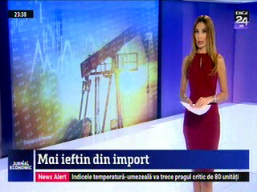 | Deşi în perioada de început a verii România, în mod normal, nu importă aproape deloc gaze, în luna iunie, ţara noastră a importat o cantitate uriaşă de circa 1,5 TWh, această cantitate fiind de 364 de ori mai mare decât cea din iunie 2018. OUG 114 a bulversat întreaga piaţă de gaze, iar obligaţiile crescute de înmagazinare şi producţia mai mică aduc România în această situaţie  VIDEO Digi24

Calificativ:  NEUTRU | Talk B1 | B1TV - 21:00
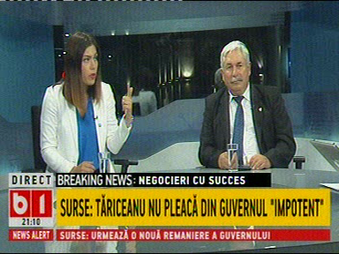 | În cadrul emisiunii „Talk B1” de pe postul B1TV, s-au discutat următoarele subiecte:  - Cristina Prună, deputat USR, este de părere că premierul României, Viorica Dăncilă, dacă ar vrea cu adevărat să facă ceva, chiar ar putea şi că în ceea ce priveşte gazul din Marea Neagră, subiect care a fost discutat şi în cadrul întâlnirii dintre Klaus Iohannis şi Donald Trump, Guvernul nu a făcut decât să blocheze acest proiect prin OUG 114, iar Viorica Dăncilă nu a făcut nimic în acest sens.  - Răzvan Prişcă, deputat PNL, spune că OUG 114 este o mare problemă şi că opoziţia va încerca să o rezolve săptămâna viitoare printr-o sesiune extraordinară. Acesta mai spune că OUG 114 a alungat din România companiile americane care au vrut să investească în România.  - Moderatorul emisiunii spune că Marcel Ciolacu a apărat OUG 114, spunând că dacă va fi abrogată va lăsa oamenii din anumite sectoare fără salarii mărite.  - Cristina Prună este de părere că Guvernul ar trebui să fie mai deschis la dialog cu companiile care vor investi în Marea Neagră, deoarece energia a fost unul dintre subiectele principale ale discuţiei dintre preşedintele Iohannis şi Donald Trump. Aceasta mai spune că proiectul de la Marea Neagră este o investiţie strategică care trebuie să fie pornită, iar dacă instabilitatea, pe care Guvernul PSD-ALDE a perpetuat-o în ultimii 2 ani şi jumătate, va continua, nu putem să fim un partener de încredere pentru ca acestă investiţie să aibă loc.  - Gabriel Ionaşcu, membru PMP, este de părere că este mai grijulie administraţia Trump cu privire la securitatea energetică din Europa, decât instituţiile Europene şi dă ca exemplu Nord Stream 2 şi Turkish Stream 2, la care România a contribuit.  - Moderatorul emisiunii spune că cei din PSD spun că dăm toate resursele pe tavă străinilor şi noi nu ne mai alegem cu nimic, iar Gabriel Ionaşcu este de părere că aceasta este retorica populistă a PSD-ului şi dă ca exemplu legea offshore sau OUG 114.  - Cristina Prună spune că securitatea energetică pe care ne-o poate conferi proiectul din Marea Neagră este foarte importantă, la fel şi colaborarea cu SUA pe acest proiect. Aceasta mai spune că Rusia a reacţionat după vizita preşedintelui Iohannis în Statele Unite şi pentru că România, în timpul preşedinţiei Consiliului UE, a reuşit să reglementeze Nord Stream 2 după regulile UE.  - Cristina Prună mai spune că în partea de Est a Europei, România, dacă realizează aceste investiţii în Marea Neagră, poate să devină o contrapondere la gazul rusesc. Aceasta mai spune că dacă doar scoatem gazul din Marea Neagră şi îl ardem şi îl exportăm, nu o să câştigăm foarte mult, însă dacă prelucrăm gazul şi creăm produse cu valoare adăugată, România are foarte mult de câştigat. Aceasta mai spune că sectorul petrochimiei ar putea fi dezvoltat, dacă cadrul legislativ ar fi favorabil, cu ajutorul acestor gaze, şi ar putea fi extinse reţelele de gaze, deoarece foarte mulţi oameni încă se încălzesc cu lemne.

Calificativ:  NEUTRU | Lupta pentru România | RealitateaTV - 19:00
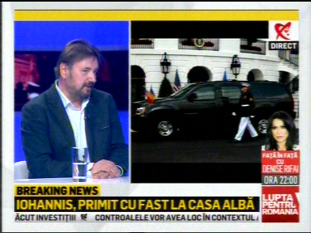 | În cadrul emisiunii „Lupta pentru România” de pe postul RealitateaTV, s-au discutat următoarele subiecte:  - În cadrul emisiunii este difuzat un material despre întâlnirea de la Casa Albă dintre Klaus Iohannis şi Donald Trump în cadrul căreia s-a discutat despre parteneriatul strategic, politica energetică şi ridicarea vizelor pentru români.  - Cristian Pîrvulescu, politolog, spune că a fost o vizită importantă şi care ar putea să pună bazele unor înţelegeri economice importante şi ale unor schimbări legislative care să înlesnească venirea unor companii americane în România.

Calificativ:  NEUTRU | Legile puterii | RealitateaTV - 20:00
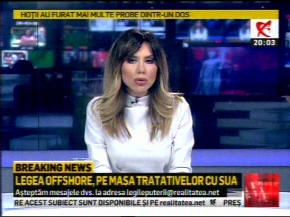 | În cadrul emisiunii „Legile puterii” de pe postul RealitateaTV, s-au discutat următoarele subiecte:  - Moderatoarea emisiunii spune că în cadrul întâlnirii dintre Klaus Iohannis şi Donald Trump s-a discutat, printre altele, şi despre situaţia gazului din Marea Neagră şi despre investiţii în energie nucleară.

Calificativ:  NEUTRU | Jurnalul de seară | Digi24 - 21:00
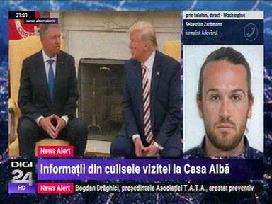 | În cadrul emisiunii „Jurnalul de seară” de pe postul Digi24, s-au discutat următoarele subiecte:  - Prin intervenţie telefonică, Sebastian Zachmann, jurnalist Adevărul, spune că la vizita dintre Klaus Iohannis şi Donal Trump se lucrează de un an şi că Viorica Dăncilă ştia exact ce se va discuta în cadrul vizitei şi că era la curent cu nemulţumirile SUA cu privire la legea offshore şi OUG 114.  - Florin Negruţiu, jurnalist, spune că preşedintele nu are prerogative să implementeze măsurile negociate la Washington şi că pentru asta e nevoie să colaboreze cu Guvernul şi Parlamentul. Acesta mai spune că în ceea ce priveşte schimbarea codului fiscal referitor la zăcămintele de gaze din Marea Neagră trebuie lucrat cu Parlamentul.

2.Ştiri şi emisiuni din domeniul energiei

Calificativ:  NEUTRU | Sindicaliştii cer SRI să verifice Ministerul Energiei | TVRCluj - 18:33  2min 07sec
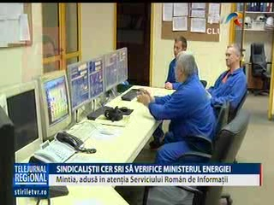 | Sindicaliştii de la Termocentrala Mintia au transmis o sesizare Serviciului Român de Informaţii, Camerei Deputaţilor, Guvernului, Senatului şi Administraţiei Prezidenţiale, aceştia fiind de părere că ideea Guvernului de a lăsa doar un grup energetic la Mintia nu este în favoarea României, ba chiar mai mult că deciziile luate din 2007 şi până acum au fost prost inspirate. Aceştia doresc ca SRI să strângă datele necesare pentru a arăta dacă Ministerul Energiei acţionează în interesul României sau nu.  VIDEO TVRCluj

Calificativ:  NEUTRU | Pene de curent lungi şi dese | TVRCluj - 18:39  1min 55sec
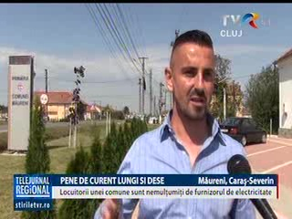 | Localnicii şi autorităţile locale din Măureni, din judeţul Caraş-Severin. au cerut socoteală furnizorului de energie electrică, compania Enel, din cauza penelor dese şi lungi de curent, însă nu au primit răspuns. Aceştia reclamă şi faptul că în zonă nu s-au mai făcut investiţii pentru modernizarea reţelei de energie electrică de foarte multă vreme.  VIDEO TVRCluj

Calificativ:  NEUTRU | Lumea lui Banciu | B1TV - 23:00
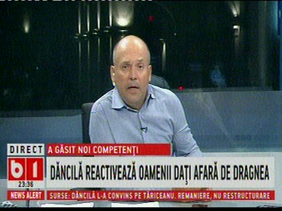 | În cadrul emisiunii „Lumea lui Banciu” de pe postul B1TV, s-au discutat următoarele subiecte:  - Moderatorul emisiunii spune că Viorica Dăncilă a anunţat că i-a transmis preşedintelui Comisiei Europene, Ursula von der Leyen, că România este interesată de portofoliile de Transporturi, Energie şi Mediu pentru funcţia de comisar european.

Calificativ:  NEUTRU | Opţiunile României pentru Comisia Europeană | TVR2-19:11  0min 48s
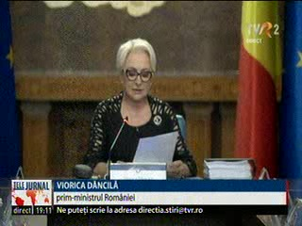 | Viorica Dăncilă a anunţat că i-a transmis preşedintelui Comisiei Europene, Ursula von der Leyen, că România este interesată de portofoliile de Transporturi, Energie şi Mediu pentru funcţia de comisar european.  VIDEO TVR2

Nu au fost ştiri de interes pe canalele radio.

